Projektas

JURBARKO RAJONO SAVIVALDYBĖS TARYBA

SPRENDIMAS
DĖL UAB TAURAGĖS REGIONO ATLIEKŲ TVARKYMO CENTRO 2024 METŲ VEIKLOS ATASKAITOS, 2024 METŲ FINANSINIŲ ATASKAITŲ RINKINIO IR PELNO (NUOSTOLIŲ) PASKIRSTYMO
2025 m. balandžio 7 d. Nr. TSP-134
Jurbarkas

Vadovaudamasi Lietuvos Respublikos vietos savivaldos įstatymo 15 straipsnio 3 dalies 5 punktu, Lietuvos Respublikos akcinių bendrovių įstatymo 20 straipsnio 1 dalies 11 ir 12 punktais, 58 ir 59 straipsniais ir atsižvelgdama į UAB Tauragės regiono atliekų tvarkymo centro 2025 m. balandžio 2 d. raštą Nr. IS-88 „Dėl 2024 m. audituoto metinio finansinių ataskaitų rinkinio ir veiklos ataskaitos pateikimo tvirtinti“, Jurbarko rajono savivaldybės taryba n u s p r e n d ž i a:
Patvirtinti UAB Tauragės regiono atliekų tvarkymo centro direktorės 2024 metų veiklos ataskaitą, finansinių ataskaitų rinkinį ir pelno (nuostolių) ataskaitą (pridedama).
Šis sprendimas per vieną mėnesį nuo paskelbimo arba įteikimo suinteresuotai šaliai dienos gali būti skundžiamas Lietuvos administracinių ginčų komisijos Kauno apygardos skyriui (Laisvės al. 36, Kaunas) Lietuvos Respublikos ikiteisminio administracinių ginčų nagrinėjimo tvarkos įstatymo nustatyta tvarka arba Regionų apygardos administracinio teismo Kauno rūmams (A. Mickevičiaus g. 8A, Kaunas) Lietuvos Respublikos administracinių bylų teisenos įstatymo nustatyta tvarka.

Savivaldybės meras

Derino:
Vicemeras E. Mačieža
Administracijos direktorė R. Vančienė
Teisės ir civilinės metrikacijos skyriaus vyr. specialistė R. Gadliauskienė
Tarybos posėdžių sekretorė D. Dačkauskaitė
Infrastruktūros ir turto skyriaus vedėja J. Šeflerienė
Dokumentų ir viešųjų ryšių skyriaus vyr. specialistas A. Gvildys

Parengė
Romanas Semaška, tel. +370 655 07 496, el. p. romanas.semaska@jurbarkas.lt

PATVIRTINTA
Jurbarko rajono savivaldybės tarybos
2025 m. balandžio d. sprendimu Nr.T2-

UAB TAURAGĖS REGIONO ATLIEKŲ TVARKYMO CENTRO DIREKTORĖS 2024 M. VEIKLOS ATASKAITA

- BENDROVĖS DIREKTORIAUS ORGANIZACINĖ VEIKLA
  - UAB Tauragės regiono atliekų tvarkymo centro vidaus administravimas
UAB Tauragės regiono atliekų tvarkymo centras (toliau vadinama ir Bendrovė, TRATC, Įmonė) yra ribotos civilinės atsakomybės juridinis asmuo. Bendrovės duomenys kaupiami ir saugomi juridinių asmenų registre, kodas 179901854.
Pagrindinis TRATC veiklos tikslas – vykdyti atliekų tvarkymo užduotis ir funkcijas, kurias skiria Akcininkai. TRATC sudarytų Koncesijos sutarčių pagrindu, teisės aktų nustatyta tvarka Tauragės regiono, kurį apima Tauragės, Jurbarko, Šilalės rajonų ir Pagėgių savivaldybių teritorijos (toliau vadinama ir Savivaldybės), savivaldybių pavedimu atlieka atliekų tvarkymo sistemos organizavimo, atliekų tvarkymo ir vietinės rinkliavos už komunalinių atliekų surinkimą iš atliekų turėtojų ir atliekų tvarkymą (toliau – Vietinė rinkliava) įmokos administravimo funkcijas Savivaldybių teritorijose.
Bendrovės įstatai numato, kad Bendrovės organai yra visuotinis akcininkų susirinkimas ir vienasmenis valdymo organas – Bendrovės vadovas, kurio pareigų pavadinimas yra direktorius. Bendrovės vadovas organizuoja kasdienę Bendrovės veiklą bei veikia Bendrovės vardu pagal Lietuvos Respublikos akcinių bendrovių įstatyme ir Bendrovės įstatuose nustatytą kompetenciją.
Nuo 2023 m. gruodžio 1 d. Bendrovės direktoriaus pareigas eina Donvina Arlauskienė (paskyrimo data – 2023.12.01).
Bendrovė, vykdydama komunalinių atliekų tvarkymo sistemos administratoriaus funkcijas Savivaldybių teritorijose, eksploatuoja Tauragės regiono nepavojingų atliekų sąvartyną (toliau – Sąvartynas), 4 (keturias) didžiųjų atliekų surinkimo aikšteles (DASA), 4 (keturias) žaliųjų atliekų kompostavimo aikšteles (ŽAKA) ir biologiškai skaidžių atliekų kompostavimo aikštelę (BSA).
Bendrovė vykdo 6 uždarytų sąvartynų priežiūrą bei aplinkos monitoringo stebėseną pagal kiekvienam uždarytam sąvartynui parengtas ir su atsakingomis institucijomis suderintas monitoringo programas.
  - Direktoriaus iniciatyvos
Reaguojant į aplinkos veiksnius, TRATC situaciją ir tolimesnės veiklos užtikrinimą:
✔ 2024 m. Lietuvos Respublikos aplinkos ministerijai prie Aplinkos projektų valdymo agentūros pateikta paraiška dėl finansavimo gavimo gamybinių ir paviršinių nuotekų valymo technologijų diegimui Sąvartyne. Bendrovė, siekdama sumažinti aplinkos teršimą, planuoja atnaujinti filtrato valymo sistemą, veikiančią Sąvartyne nuo 2006 m. Naujų modernių valymo įrenginių įrengimas užtikrintų efektyvesnį teršalų išvalymą. Tai svarbus žingsnis, padedantis apsaugoti gamtą ir gyventojų sveikatą, užtikrinant nuolatinį filtrato valymą net ir esant techniniams sutrikimams. Bendra planuojamo projekto vertė – 425 000 Eur be PVM. 2024 m. gale Bendrovė gavo finansavimą (291 100 Eur) Sąvartyne esamų valymo įrenginių atnaujinimui, likusią dalį Įmonė ketina dengti savo lėšomis. Per 2025 m. planuojama atlikti visus reikiamus darbus;
✔ 2024 m. suprojektuota ir atlikta pirkimo procedūra dėl statybos rangos darbų naujos atliekų surinkimo 40 a. aikštelės įrengimo Sąvartyne. Šis projektas taps svarbia regiono infrastruktūros plėtros dalimi, užtikrinančia patogesnį ir efektyvesnį atliekų tvarkymą gyventojams. Į aikštelę bus galima pristatyti senus baldus (kėdes, lovas, spintas, stalus, komodas ir kt.), langus, duris, dviračius, kilimus, radiatorius, automobilines kėdutes, naudotas automobilių padangas, automobilių ardymo atliekas (autostiklą, autoplastiką), vežimėlius, talpas ir kitas stambiąsias atliekas. Bendra investicijų suma – 327 644,00 Eur be PVM. Sąvartyno teritorijoje 2025 m. taip pat planuojama išasfaltuoti kelią iki rūšiavimo linijos;
✔ 2024 m. įdiegti ISO standartai 9001, 14001, 45001, kurie užtikrins aukščiausią paslaugų kokybę, atsakomybę aplinkai ir darbuotojų saugai. Šie standartai atspindi Įmonės įsipareigojimą veikti efektyviai, tvariai ir atsakingai, siekiant geriausių rezultatų TRATC klientams, darbuotojams ir aplinkai;
1 pav. TRATC programėlės aplikacija

✔ Įdiegta TRATC programėlė, kuria naudodamiesi Tauragės regiono gyventojai turi galimybę gauti aktualią informaciją apie atliekų surinkimo ir tvarkymo sistemą – gauti TRATC naujienas, priminimus apie artėjantį atliekų išvežimą (mišrių, žalių, pakuočių, stiklo), teikti skundus ir kt.;
✔ Siekiant pagerinti darbuotojų darbo sąlygas, efektyvinti darbo procesus bei užtikrinti aikštelių saugumą bei kontrolę, esamose DASA ir ŽAKA įrengti nauji kondicionieriai, pakeisti kompiuteriai ir kasos aparatai, atnaujintos reklaminės iškabos bei pakeistos vaizdo stebėjimo kameros.
✔ Siekiant užtikrinti atliekų tvarkymo sistemos organizavimą bei atsižvelgiant į pasikeitusį teisinį reglamentavimą, kreiptasi į Savivaldybių tarybas tvirtinti nereguliuojamos veiklos paslaugų kainas 2025 m. Tauragės ir Jurbarko rajono savivaldybių tarybos 2024 m. gruodžio mėn. patvirtino TRATC teiktas nereguliuojamos veiklos paslaugų kainas, Šilalės raj. ir Pagėgių savivaldybių tarybos – 2025 m. sausio mėn.;
✔ Siekiant užtikrinti atliekų surinkimo ir sutvarkymo kaštų padengimą 2025 m., buvo kreiptasi į Tauragės, Jurbarko, Šilalės rajonų ir Pagėgių savivaldybių tarybas dėl rinkliavos dydžių perskaičiavimo ir naujų patvirtinimo (Jurbarko, Šilalės raj. ir Pagėgių savivaldybėse patvirtinti nauji rinkliavos dydžiai);
✔ Siekiant užtikrinti visuomenės aplinkosauginį švietimą ir informavimą gyventojams vietinėje spaudoje, TRATC internetinėje svetainėje, per radiją, televiziją, LinkedIn, Facebook profilius ir per TRATC mokėtojų duomenų bazę viešinta aktuali informacija apie atliekų rūšiavimą ir jų surinkimą, vykdomus kontrolės patikrinimus, atliekų surinkimo grafikus ir kt. Taip pat vykdytos edukacijos moksleiviams, organizuotos aplinkosauginės akcijos, susitikimai su gyventojais ir įmonių darbuotojais ir t.t.;
✔ Siekiant užtikrinti darbuotojų saugą ir sveikatą 2024 m. Bendrovė atliko visų Sąvartyno darbuotojų profesinės rizikos vertinimą bei atsižvelgiant į galimas rizikas visi darbuotojai buvo aprūpinami darbui reikalingomis asmens apsaugos priemonėmis;
✔ Siekiant darbuotojų įsitraukimo įdiegtos motyvacinės programos, metiniai pokalbiai, atlygio sistemos. Sudarytos sąlygos didesniam įsitraukimui į įstaigos veiklą suteikiant sąlygas tobulėti savo profesinėje srityje, dalyvauti mokymuose, parodose, seminaruose ir kt.
  - Bendrovės direktoriaus asmeninis tobulėjimas
2024 m. TRATC direktorė nuolat dalyvavo nuotoliniuose ir gyvuose posėdžiuose, konferencijose, darbo grupių pasitarimuose, kituose susitikimuose, kuriuos organizavo Lietuvos regioninių atliekų tvarkymo centrų asociacija (toliaus – LRATCA), Aplinkos ministerija, Tauragės regiono savivaldybės, kiti Lietuvos regioninių atliekų tvarkymo centrai. Vyko į komandiruotes susipažinti su atliekų sektoriaus problematika, infrastruktūra, pažangiomis technologijomis, taikoma gerąja praktika. Užmegzti ryšiai, pradėtas bendradarbiavimas su Norvegijos, Suomijos, Italijos, Vokietijos, Lenkijos, Latvijos atliekų sektoriaus įmonėmis.
Gautas sertifikatas VU Aplinkos inžinerijo fakulteto pagal kvalifikacijos tobulinimo programą „Sąvartynus eksploatuojančių įmonių atliekų tvarkymo vadovų mokymai“.
Išklausyti Įmonių, įstaigų ir organizacijų vadovų, kuriems pavesta kontroliuoti objekto preišgaisrinę būklę ir imtis priemonių priešgaisrinės saugos reikalavimams vykdyti, mokymai.
  - UAB Tauragės regiono atliekų tvarkymo centro projektinė veikla
Bendrovė kartu su Tauragės regiono savivaldybėmis 2024 m. baigė vykdyti projektą „Tauragės regiono maisto/virtuvės, įskaitant ir žaliųjų, atliekų tvarkymo infrastruktūros plėtra“. Galutinė įgyvendinto projekto vertė - 1 858 959 Eur be PVM, iš jų ES lėšos – 1 457 181 Eur be PVM, savivaldybių lėšos – 264 814 Eur be PVM. Likusią sumą, t.y. 136 964 Eur be PVM, Bendrovė prisidėjo nuosavomis lėšomis. Įgyvendinant projektą TRATC įsigijo technikos (smulkintuvas, sijotuvas, vyniotuvas), kuri reikalinga maisto/virtuvės atliekoms (įskaitant žaliąsias atliekas) (toliau – MVA) apdorojimo procesui užtikrinti. Projekto metu sėkmingai užbaigti MVA apdorojimui skirto pastato statybos darbai (statytojas – UAB „Raseinių statyba“), kuriame bus apdorojamos MVA bei gaminamas kompostas, kuris vėliau bus parduodamas.
2 pav. MVA apdorojimo pastatas
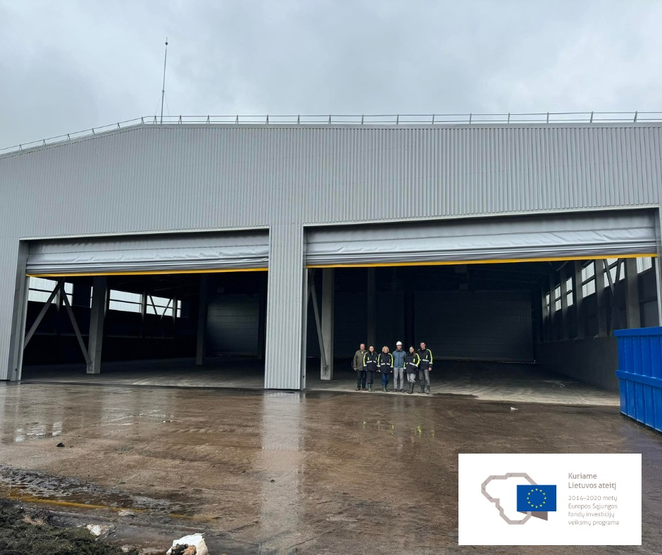
2023 m. užbaigtas investicinio projekto „Tauragės regiono komunalinių atliekų tvarkymo infrastruktūros plėtra“ įgyvendinimas. Projekto metu pastatytas specializuotas pastatas, skirtas daiktų paruošimui naudoti pakartotinai, taip skatinant atsakingą vartojimą, atliekų mažinimą ir žiedinės ekonomikos principų taikymą. 2024 m. šiame pastate įrengta edukacinė erdvė „Padėk“, kurioje taip pat bus organizuojami informaciniai renginiai, praktiniai mokymai bei kūrybinės dirbtuvės visuomenei. Čia lankytojai galės sužinoti apie atliekų rūšiavimo svarbą, daiktų naudojimo galimybes bei tvarų gyvenimo būdą. Bendra investicijos suma – 29 685,94 Eur be PVM. Tikimasi, kad ši iniciatyva padės ugdyti aplinkosaugos sąmoningumą ir paskatins bendruomenę aktyviau prisidėti prie ekologiškesnio gyvenimo būdo formavimo.
3 pav. „Padek“ edukacijų erdvė Sąvartyne
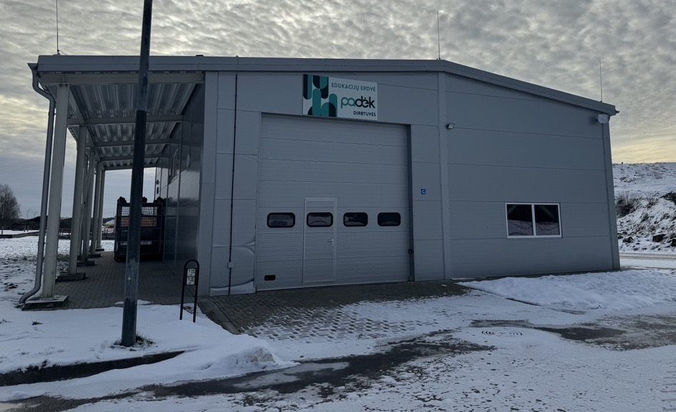

Siekiant skatinti rūšiuojamąjį atliekų surinkimą Tauragės regione bei mažinti komunalinių atliekų susidarimą ir jų šalinimą Sąvartyne, Bendovė kartu su Tauragės regiono savivaldybėmis planuoja įgyvendinti projektą ,,Rūšiuojamojo atliekų surinkimo skatinimas Tauragės regione“. 2024 m. pateiktas investicinis projektas ES paramai gauti. Projekto metu regione planuojama:
- įrengti MVA surinkimo 76 antžemines konteinerių aikšteles;
- įsigyti ir išdalinti individualių namų gyventojams 6 300 vnt. konteinerių skirtų rinkti MVA;
- daugiabučių namų gyventojams numatoma išdalinti MVA atliekų dėžutes/kibirėlius 14 100 vnt.
- pastatyti 72 papildomus konteinerius, kuriais bus renkamos buityje susidarančių tekstilės atliekos;
- pastatyti 3 papildomas didelių gabaritų atliekų surinkimo aikšteles (numatyta įrengti tris naujas DASA Skaudvilėje, Viešvilėje ir Kvėdarnoje). Šiose aikštelėse taip pat bus įrengtos ,,Padėk“ naudingų daiktų erdvės;
- esamose DASA aikštelėse planuojama įsigyti papildomus jūrinius konteinerius skirtus pavojingoms ir tekstilės atliekoms laikyti;
- projekto veiklų viešinimo kompanijų organizavimas.
Šis projektas skirtas rūšiuojamojo atliekų surinkimo plėtrai Tauragės regione, kas tiesiogiai prisidės prie atliekų tvarkymo infrastruktūros gerinimo. 2025 metų pradžioje Bendrovė pasirašė sutartį su Viešąja įstaiga Centrine projektų valdymo agentūra dėl skirto projektui finansavimo.
Toks projektas padės mažinti atliekų kiekį, kurie šalinami Sąvartyne, ir prisidės prie perdirbtų atliekų panaudojimo, taip skatindamas žiedinę ekonomiką ir efektyvų išteklių naudojimą. Projekto vertė – 3 402 153 Eur be PVM.
Siekiant užtikrinti patogesnį ir saugesnį atliekų priėmimą bei transportavimą, sumažinti taršą ir purvo kaupimąsi, praplėsta Tauragės DASA aikštelė, kurioje papildomai išasfaltuota 240 m² aikštelės ploto. Papildomai įrengta pravažiavimo kontrolė, kuri leidžia geriau valdyti transporto srautus, optimizuoti darbo procesus ir užtikrinti, kad atliekos būtų tvarkomos pagal nustatytas taisykles. Bendra darbų vertė 11 337 Eur be PVM.
Tauragės mieste daugiabučių namų gyventojams skirtose bendro naudojimo konteinerinėse aikštelėse 2024 m. pastatyti 55 vnt. MVA skirti 240 l konteineriai bei pradėtas organizuoti šių atliekų atskiras surinkimas. Tikimasi, kad tai ne tik prisidės prie tvaraus atliekų tvarkymo, bet ir sumažins į Sąvartyną patenkančių atliekų kiekį, padės įgyvendinti valstybės nustatytas užduotis.
Siekiant efektyvesnio atliekų rūšiavimo bei pagerinti darbuotojų darbo sąlygas, atlikti Sąvartyne veikiančio atliekų rūšiavimo įrenginio atnaujinimo darbai: įdiegta nauja elektros instaliacija, įsigytas naujas pakuočių ir antrinių žaliavų preskonteineris, pakeisti langai, įrengti kondicionieriai, perdažytas visas rūšiavimo įrenginys ir presavimo konteineriai ir kt. Atliktų darbų vertė – 27 tūkst. Eur su PVM.
Sąvartyne iš naujo įdiegta nauja vaizdo stebėjimo kamerų sistema. Ant Sąvartyno kaupo įrengta termokamera su temperatūrai jautriu sensoriumi. Ši kamera leidžia fiksuoti objekto temperatūrą ir laiku imtis atitinkamų veiksmų siekiant išvengti galimo gaisro Sąvartyno kaupe.
Bendradarbiavimas
TRATC vykdydamas atliekų tvarkymo sistemos organizavimo, atliekų tvarkymo ir vietinės rinkliavos už komunalinių atliekų surinkimą ir tvarkymą administravimo funkcijas Savivaldybių teritorijose nuolat bendradarbiauja su LR seimo nariais, Aplinkos, Finansų ministerijomis, Lietuvos regioninių atliekų tvarkymo centrų asociacija, Gamintojų importuotojų organizacijomis, Tauragės regiono savivaldybėmis, Tauragės regiono švietimo įstaigomis, įmonėmis bei kt. organizacijomis teikdamas pasiūlymus dėl komunalinių atliekų paslaugų teikimo.
4 pav. Susitikimas su Tauragės Šaltinio progimnazijos moksleiviais
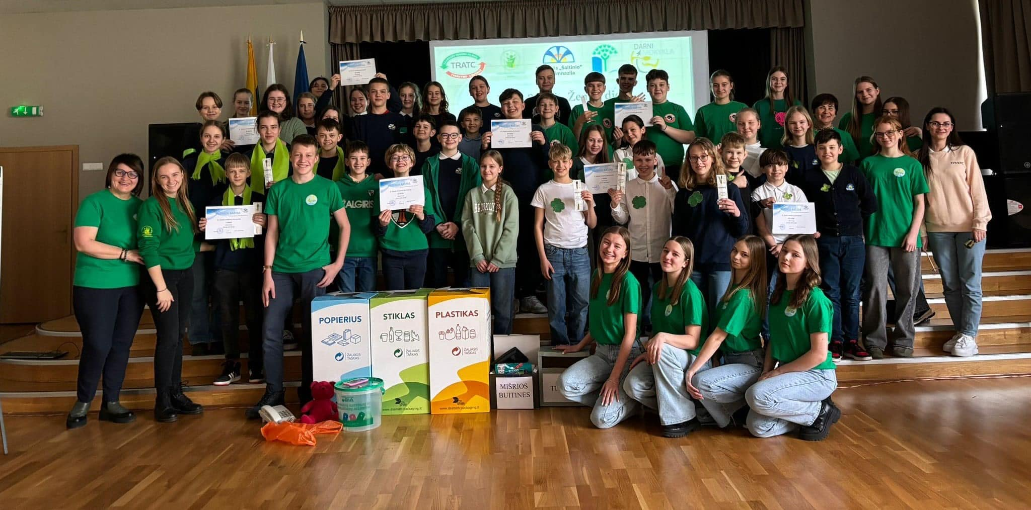
5 pav. Akcijos, skatinančios gyventojų atsakingą rūšiavimą, akimirka
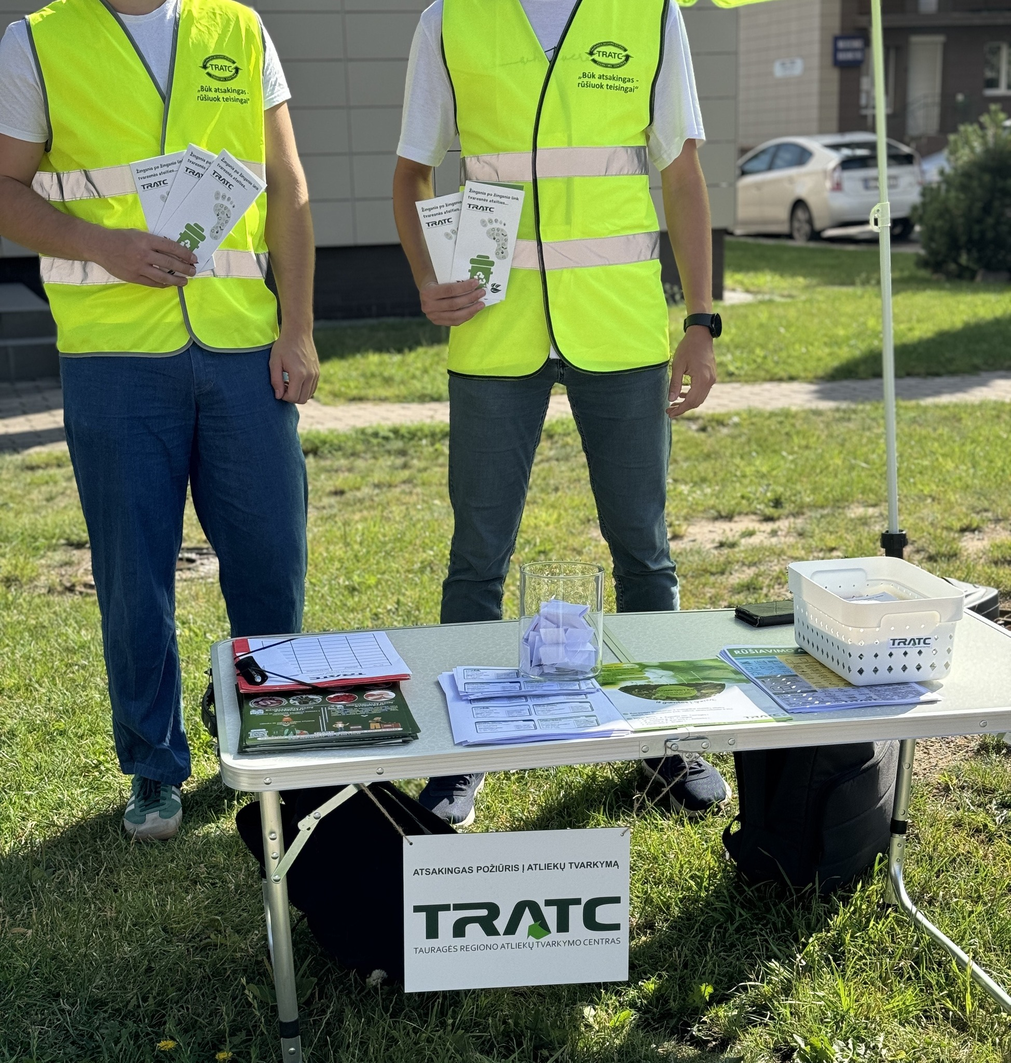
2024 m. įvykę renginiai:
✔ 2 švarinimosi akcijos Tauragės regione – „Gamta skambina – ar atsiliepsi?“ bei „Švarinimosi žygis“;
✔ Dalyvavimas Tauragės, Jurbarko, Šilalės ir Pagėgių miestų šventėse pristatant naujoves ir aktualijas atliekų tvarkymo srityje, 4 vnt.;
✔ Susitikimai su Tauragės regiono švietimo įstaigų atstovais bei pedagogais, 6 vnt.;
6 pav. Žemės dienos paminėjimas su Jurbarkų darželio-mokyklos mokinukais
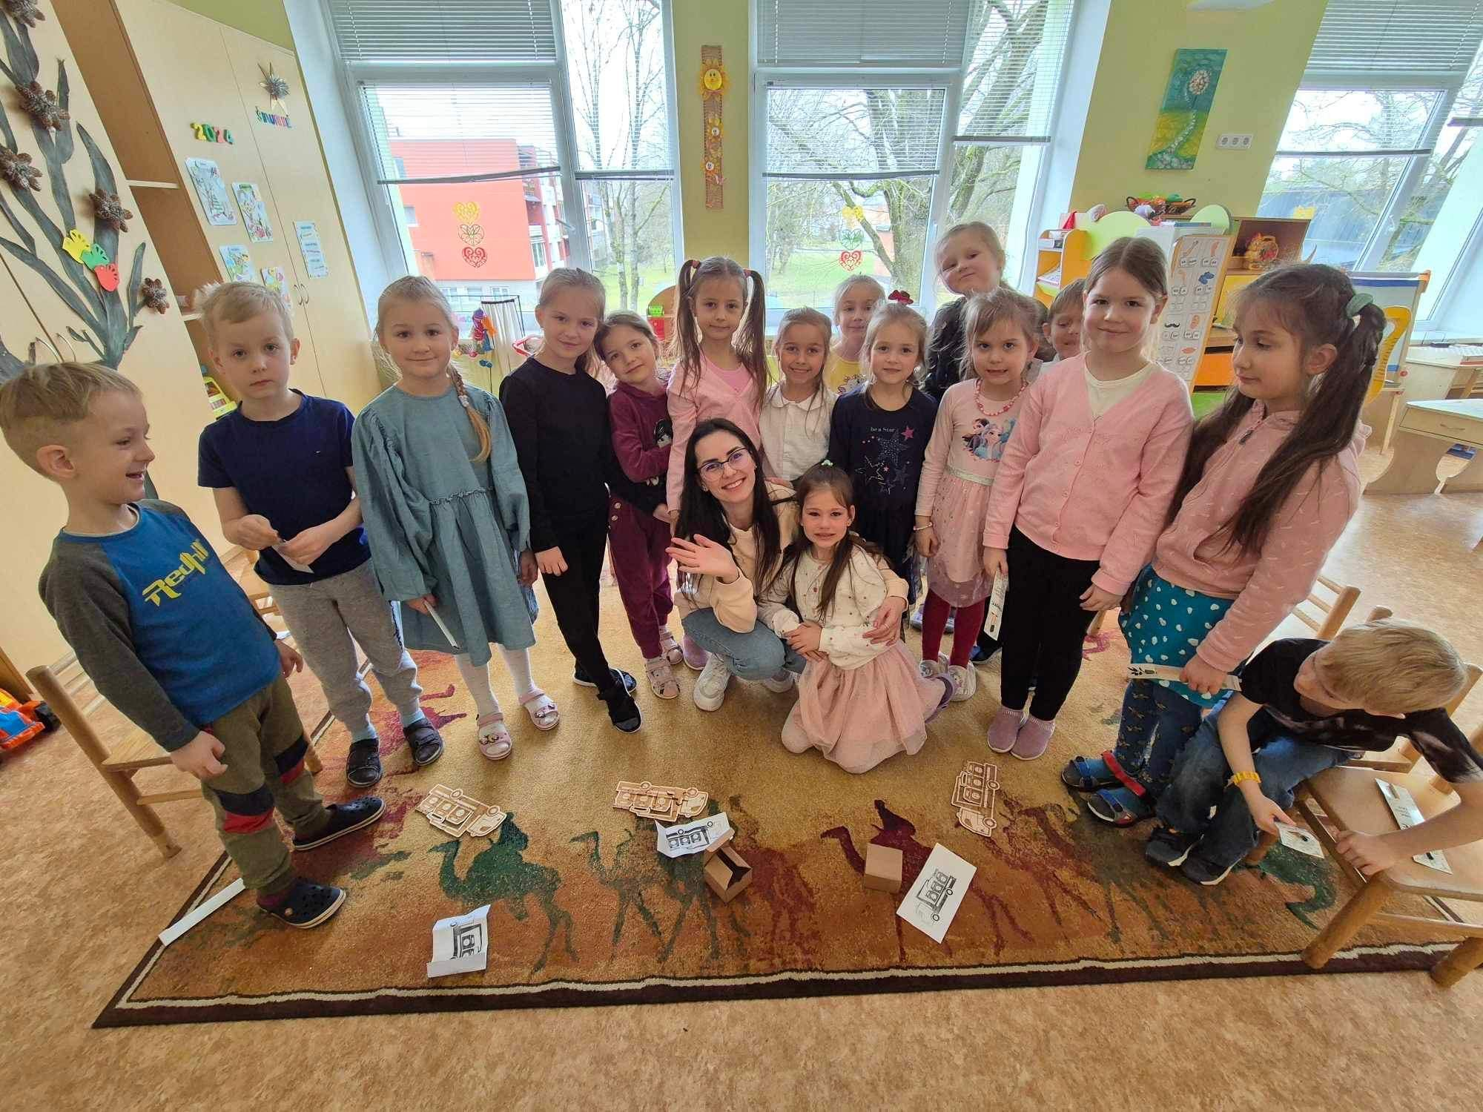
✔ Tauragės regione įvykdytos 45 edukacijos darželinukams, bendruomenėse, įmonėse;
- Vasaros atostogų metu įdarbinti Tauragės regiono moksleiviai atliekų rūšiavimo ir pakartotinio naudojimo viešinimo veikloms.

  - Numatomi planai ir prognozės
Siekiant įgyvendinti Valstybinio atliekų prevencijos ir tvarkymo 2021 – 2027 m. plane iškeltus uždavinius bei užtikrinti kokybišką viešųjų interesų tenkinimą atliekų tvarkymo srityje planuojamos priemonės:
● Atliekų prevencijos ir tinkamo tvarkymo namų ūkiuose skatinimas:
✔ aktyvinti pakartotinio daiktų dalinimosi veiklą (platesnis informacijos viešinimas visomis informacijos priemonėmis);
✔ visuomenės švietimo akcijų organizavimas atliekų prevencijos klausimais;
✔ gyventojų aprūpinimas kompostavimo dėžėmis.
● Rūšiuojamojo atliekų surinkimo skatinimas bei esamos infrastruktūros išplėtimas:
✔ tekstilės atliekų surinkimo plėtra (papildomų konteinerių įsigijimas);
✔ antrinių žaliavų ir pakuočių surinkimo konteinerių plėtra;
✔ MVA atliekų surinkimo konteinerių plėtra;
✔ MVA apdorojimo proceso modernizavimas;
✔ DASA plėtra bei esamų aikštelių atliekų apskaitos sistemų skaitmenizavimas.
● Sąvartyno veiklos plėtra:
✔ stambiagabaričių atliekų rūšiavimo, perdirbimo bei paruošimo pakartotinai naudoti aikštelės įrengimas, papildomos technikos ir įrangos įsigijimas Sąvartyno teritorijoje;
✔ sąvartyno dujų surinkimo sistemos plėtra ir galimybės elektros ir/ar šilumos energijai išgauti;
✔ modernizuoti ir išplėsti esamą biologinių atliekų apdorojimo aikštelę Sąvartyne;
✔įrengti saulės jėgainę ant Sąvartyne esančių pastatų, išgautą energiją panaudojant savoms
reikmėms;
✔ kelio link rūšiavimo įrenginio išasfaltavimas;
✔ nuotekų surinkimo sistemos darbai rūšiavimo įrenginio aikštelėje
✔ apsauginės sienelės statyba rūšiavimo įrenginio aikštelėje;
✔ Sąvartyno kaupo atliekų šalinimo sekcijų uždengimas ir apželdinimas;
✔ Pušelių apsodinimas aplink Sąvartyno teritoriją.
● Kiti planai:
✔ Darbų saugos darbo priemonių ir saugios darbo vietos užtikrinimas visuose TRATC valdomuose objektuose;
✔ PRV vertinimas DASA darbuotojų darbo vietų DASA aikštelėse;
✔ Bendrovės procesų skaitmenizavimas (DVS);
✔ siekiant sutaupyti Vietinės rinkliavos mokėjimo pranešimų spausdinimo ir išnešiojimo sąnaudas planuojama ir toliau aktyviai skatinti mokėtojus naudotis elektroninėmis paslaugomis (e. savitarna) bei vietinės rinkliavos mokėjimo pranešimų gavimą elektroniniu būdu, ieškoti kitų pigesnių mokėjimo ir skolos pranešimų išnešiojimo alternatyvų;
✔ Rinkliavos mokėtojų įsiskolinimų išieškojimo efektyvumo didinimas;
✔ Komunikacijos sklaida atliekų prevencijos temomis su visoms suinteresuotomis grupėmis: gyventojais, verslo įmonėmis, švietimo įstaigomis ir t.t.;
✔ Siekiant kruopštesnio gyventojų atliekų rūšiavimo, mažinti susidarančių mišrių komunalinių atliekų kiekį, gerinti atliekų surinkimo paslaugos kokybę, Bendrovė planuoja stiprinti kontrolės procesus visame regione;
✔ Papildomų pajamų generavimo didinimas (komposto, realizacija, atliekų rūšiavimo paslauga gyventojams);
✔ Naujos buhalterinės programos įdiegimas (Business central);
✔ Taršos integruotos prevencijos ir kontrolės leidimo ir kitų taršos leidimų atnaujinimas, keitimas pagal naujus aplinkosauginius reikalavimus;
✔ Elektromobilio įsigijimas.

- BENDROVĖS VEIKLOS PRISTATYMAS IR RODIKLIAI

  - UAB Tauragės regiono atliekų tvarkymo centro pristatymas
Personalas (darbuotojų skaičius, kvalifikacijos kėlimas, vidutinis darbo užmokestis)
Vadovaujantis Lietuvos Respublikos darbo kodekse nustatyta vidutinio darbuotojų skaičiaus nustatymo tvarka ir LR socialinės apsaugos ir darbo ministro patvirtintomis taisyklėmis, 2024 m. balandžio 23 d. Bendrovės direktoriaus įsakymu Nr. V-26 „Dėl Bendrovės valdymo struktūros keitimo“ patvirtinti 37 etatai.
2024 m. Bendrovėje sudaryta 26 naujos darbo sutartys, atleisti 24 darbuotojai. Darbuotojai buvo priimti sudarant terminuotas darbo sutartis dėl darbo ŽAKA pavasario – rudens laikotarpiu bei moksleiviai - vasaros metu atlikti įvairius pagalbinius darbus vykdant gyventojų aplinkosauginį švietimą bei kitus darbus. Darbo sutartys buvo nutrauktos vykdant natūraliai darbuotojų kaitai. Pagrindinės darbo santykių nutraukimo priežastys: suėjo darbo sutarčių terminas (ŽAKA priėmėjai, moksleiviai (pagalbiniai darbuotojai)), darbuotojai darbo sutartis nutraukė savo iniciatyva arba darbo santykiai nutraukti šalių susitarimu.
Vidutinis Bendrovės darbuotojų darbo užmokestis 2024 metais sudarė 1 919 Eur (vienas tūkstantis devyni šimtai devyniolika eurų).
2024 m. Bendrovė darbuotojams organizavo:
- Vidinius komandos bendrystės ir asmeninės lyderystės bei proaktyvumo mokymus;
- Asmens duomenų apsaugos mokymus;
- Darbų saugos ir sveikatos ir aplinkosauginius mokymus:
✔ Sąvartynus eksploatuojančių įmonių atliekų tvarkymo vadovaujančių ir specialistų darbuotojų mokymai;
✔ Darbuotojų saugos ir sveikatos specialisto;
✔ Įmonių, įstaigų ir organizacijų vadovų ir atsakingų asmenų, kuriems pavesta kontroliuoti objekto GS būklę ir imtis priemonių GS reikalavimams vykdyti;
✔ Darbdavio įgalioto asmens (padalinio vadovo);
✔ Darbuotojo, tvarkančio krovinius rankomis;
✔ Darbuotojo, dirbančio su pavojingomis cheminėmis medžiagomis;
✔ Privalomieji pirmosios pagalbos.
2024 m. TRATC darbuotojai pasidalinti gerąja praktika bei susipažinti su naujomis technologijomis vyko į Marijampolės, Klaipėdos, Alytaus, Šiaulių regioninių atliekų tvarkymo centrus, Lietuvoje veikiančią atliekų deginimo gamyką UAB Gren Klaipėda. Taip pat dalyvavo LRATCA ir kitų suinteresuotųjų šalių organizuojamuose mokymuose, seminaruose, konferencijose šiomis temomis:
- „Papildomos kontrolės priemonės atliekų tvarkymo srityje“;
- „Nauja komunalinių atliekų surinkimo ir tvarkymo kainodara: nuo VERT tvirtinamos regioninėskainos iki vietinės rinkliavos ar kitps įmokos už komunalinių atliekų tvarkymą dydžio. Viešieji pirkimai ir vidaus sandorių perspektyva“;
- „20 metų Europos Sąjungoje: atliekų sektoriaus revoliucija“;
- „Atliekos. Praktinė konferencija“;
- „Komunalinių atliekų tvarkymo regioninės kainų 2024-2026 metams tvirtinimo eiga (RATC dažniausiai daromos klaidos)“;
- „Kaip komunikuoti atliekų tvarkymo srityje?“;
- DI įrankiai ir pagalba RATC‘ų veikloje
Bendrovės darbuotojai 2024 m. susipažinti su naujomis technologijomis vyko į šias komandiruotes:
7 pav. Išvyka Vokietijoje
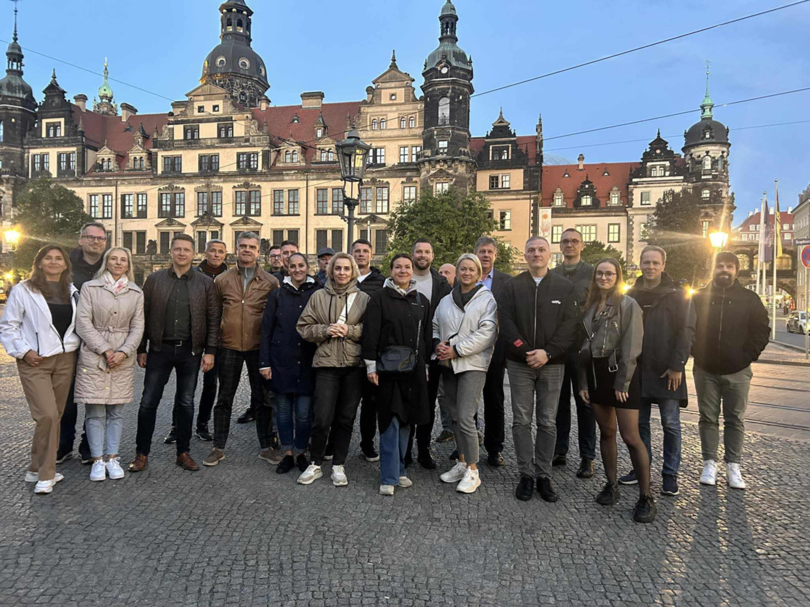
- „IFAT Munich 2024 paroda“, Vokietijoje;
- „Naujausias modernių technologijų ir įrangos pritaikymas. Naujausias atvirkštinio osmozės konstrukcijos mebranų modulių taikymas filtrato valymo ir buitinių atliekų sąvartynuose.“, Latvija;
- „Recycling Tech“ renginys Lenkijoje;
- Pažintinė kelionė po Vokietijos sąvartynus bei kitus atliekų tvarkymo objektus;
- „Greentech Innovators“ maisto atliekų perdirbimo technologija Norvegijoje;
- „Ecomondo – The green technology expo“ paroda Italijoje.
Valdomas turtas (materialinė bazė ir jos būklė)
2024 m. gegužės 28 d. vykusiame Bendrovės Neeiliniame visuotiniame akcininkų susirinkime, akcininkai pritarė Bendrovės įstatinio kapitalo didinimui bei bendrovės įstatų keitimui. Bendrovės įstatinis kapitalas po akcininkų sprendimo jį didinti lygus 3 649 212,00 (trys milijonai šeši šimtai keturiasdešimt devyni tūkstančiai du šimtai dvylika) eurų. Įmonė nuosavų akcijų nėra įsigijusi.
Bendrovės įstatinis kapitalas padalytas į 4200 (keturis tūkstančius du šimtus) paprastųjų nematerialiųjų vardinių akcijų.
Vienos akcijos nominali vertė 868,86 (aštuoni šimtai šešiasdešimt aštuoni eurai ir aštuoniasdešimt šeši euro centai) eurų.
Bendrovės akcininkų turimų akcijų skaičius yra toks:
Šilalės r. sav.
1005
paprastų vardinių
akcijų

Jurbarko r. sav.
1171
paprastų vardinių
akcijų

Pagėgių sav.
382
paprastų
vardinių akcijų

Tauragės r. sav.
1642
paprastų vardinių
akcijų

Savo veikloje Bendrovė naudoja ilgalaikį nematerialųjį turtą, kurio likutinė vertė 10 280 Eur (dešimt tūkstančių du šimtai aštuoniasdešimt eurų), o ilgalaikio materialaus turto vertė - 7 037 710 Eur (septyni milijonai trisdešimt septyni tūkstančiai septyni šimtai dešimt eurų).
Bendrovė 2024 metus baigė pelningai. 2024 metų grynasis pelnas sudarė 57,0 tūkst. Eur, 2023 metų nuostolio suma siekė 628,5 tūkst. Eur.
Bendrovės ūkinės veiklos finansinis rezultatas rodo, kad 2024 metais Įmonės pajamos viršijo sąnaudas. Lyginant su 2023 metais, 2024 m. pajamos padidėjo 979,7 tūkst. Eur (35 proc.), o sąnaudos išaugo 165,4 tūkst. Eur (5%).
Pagrindinė teigiamo finansinio rezultato priežastis – nuo 2024 m. sausio 1 dienos Tauragės regiono savivaldybių tarybose patvirtinta 1 tonos atliekų sutvarkymo kaina (151 Eur be PVM), kuri leido padengti atliekų tvarkymo sistemos patiriamus kaštus, sumažinti skolas.
2024 m. visos gautos TRATC pajamos sudarė 3 707,4 tūkst. Eur (2023 m. - 2 769,1 Eur). Pagrindinis pajamų šaltinis – lėšos, gautos už surinktas ir atvežtas sutvarkyti mišrias komunalines, bioskaidžias ir didžiasias atliekas, taip pat už atliekas, atvežtas į Sąvartyną, DASA ir ŽAKA.
Pagrindinės TRATC pajamų didėjimo priežastys:
- Kt. sąvartyno pajamų augimas (232 proc.);
- DASA (82 proc.) ir ŽAKA (113 proc.) pajamų augimas;
- Pajamų, gaunamų už apvažiavimo būdu surinktas ir sutvarkytas atliekas (mišrios, bioskaidžios, didžiosios) padidėjimas (37 proc.).
1 lentelė. Įmonės pajamos pagal veiklas ir jų palyginimas:
Veiklos pavadinimas | 2023 m. (Eur) | 2024 m. (Eur) | Skirtumas, Eur | Pokytis, proc.
Atliekų surinkimo pajamos | 2 461 081 | 3 369 822 | 908 741 | 36,92
Sąvartyno "vartų mokestis" | 233 855 | 151 136 | -82 719 | -35,37
Kt. sąvartyno pajamos | 5 525 | 18 348 | 12 823 | 232,09
DASA pajamos | 43 829 | 79 708 | 35 879 | 81,86
ŽAKA pajamos | 24 845 | 52 961 | 28 116 | 113,17
Kt. veiklos pajamos | 0 | 76 869 | 76 869 | 100,00
Viso: | 2 769 135 | 3 748 844 | 979 709 | 35,38

Visos 2024 metais TRATC sąnaudos sudarė 3 668,4 tūkst. Eur (2023 m. - 3 503,0 tūkst. Eur).
Pagrindinės Įmonės sąnaudų didėjimo priežastys:
- padidėjusios sąnaudos vežėjui už paslaugą (7 proc. arba 78,5 tūkst. Eur, lyginant su 2023 m.);
- padidėjusios sąnaudos už atliekų deginimo paslaugą (42 proc. arba 137,1 tūkst. Eur., lyginant su 2023 m.);
- DASA ir ŽAKA aikštelių eksploatavimo sąnaudų didėjimas (atitinkamai, 39 proc. arba 55,3 tūkst. Eur, 48 proc. arba 20,8 tūkst. Eur. lyginant su 2023 m.);
- išaugusios bendrosios ir administracinės sąnaudos (33 proc. arba 160,8 tūkst. Eur, lyginant su 2023 m.);
- kitų atliekų utilizavimo sąnaudų padidėjimas (32 proc.);
- padidėjusios darbo užmokesčio, edukacinės klasės įrengimo, MVA atliekų sutvarkymo sąnaudos.
Reikšmingiausią įtaką sąnaudų didėjimui, lyginant su 2023 m., turėjo bendrųjų ir administracinių bei atliekų deginimo sąnaudų didėjimas. Bendrųjų ir administracinių sąnaudų didėjimą įtakojo darbo užmokesčio augimas, susijęs su minimalaus darbo užmokesčio didėjimu nuo 2024 m. sausio 1 d., padidėjęs mokestis VERT už reguliuojamos veiklos pajamas - lyginant su 2023 m. šis mokestis padidėjo 27 proc. ir 2024 metais sudarė 12 487,14 Eur. Teisinėms audito ir konsultavimo paslaugoms išleista 15,3 tūkst. Eur daugiau negu 2023 m. Šių sąnaudų augimui didelę įtaką turėjo su VERT reguliuojamąja veikla susijusios papildomos reguliuojamos veiklos audito išlaidos.
2 lentelė. Įmonės sąnaudos pagal veiklas ir jų palyginimas:
Veiklos pavadinimas | 2023 m.  Eur (be PVM) | 2024 m.  Eur (be PVM) | Skirtumas,  Eur (be PVM) | Pokytis, proc.
Atliekų surinkimas ir transportavimas | 1 116 687 | 1 195 159 | 78 472 | 7,03
Atliekų šalinimas (sąvartyne) | 828 535 | 673 238 | -155 297 | -18,74
Sąvartyno eksploatacijos sąnaudos | 521 811 | 511 959 | -9 852 | -1,89
Bendrosios ir administravimo sąnaudos | 482 080 | 642 840 | 160 760 | 33,35
Rinkliavos administravimas | 195 598 | 197 391 | 1 793 | 0,92
DASA eksploatavimas | 140 848 | 196 135 | 55 287 | 39,25
Atliekų rūšiavimas ir apdorojimas | 136 387 | 108 936 | -27 451 | -20,13
ŽAKA eksploatavimas | 43 061 | 63 879 | 20 818 | 48,35
MVA tvarkymas | 0 | 27 720 | 27 720 | 100,00
Tekstilės tvarkymas | 24 271 | 25 068 | 797 | 3,28
BSA eksploatavimas | 6 582 | 980 | -5 602 | -85,11
Uždarytų sąvartynų priežiūra | 7 155 | 7 969 | 814 | 11,38
Edukacinės klasės įrengimo ir kt. sąnaudos | 0 | 17 121 | 17 121 | 100,00
Viso: | 3503015 | 3668395 | 165 380 | 4,72

Atliekų deginimo sąnaudos 2024 m. sudarė 463 174 Eur. Siekiant sumažinti šalinamų atliekų kiekį į Sąvartyną, 2024 m. į deginimo įrenginius išvežtas 2 572,49 t didesnis atliekų (likusių po rūšiavimo) kiekis negu 2023 m.
Sąnaudos vežėjui padidėjo 78,5 tūkst. Eur. Tai lėmė 2024 metais naujai pasirašytos sutartys su vežėju dėl komunalinių atliekų surinkimo Jurbarko ir Pagėgių savivaldybėse ir pasikeitusios atsiskaitymo už paslaugą kainos.
Išsamūs Bendrovės finansinės veiklos duomenys pateikiami metinėje finansinėje ataskaitoje.
  - Bendrovės pasiekimai
○ Finansiniai pasiekimai. Nepaisant 2024 m. patirtų finansinių sunkumų, Bendrovei pavyko stabilizuoti situaciją bei metus baigti pelningai. Įmonė nuosekliai dėjo pastangas mažinti sąnaudas, stabilizuoti jų augimą bei didinti gaunamas papildomas pajamas;
○ Technologiniai ir inovaciniai pasiekimai. Bendrovė ieškojo naujų technologijų ir inovacijų atliekų tvarkymo sektoriuje, vyko į parodas bei įmones (Lietuvos ir kitų šalių), kuriose ieškota naujų atliekų perdirbimo sprendimų. 2024 m. užmegzti ryšiai su Norvegijos įmone dėl galimybės pritaikyti jų siūlomą technologiją apdorojant maisto/virtuvės atliekas;
○ Aplinkosauginiai pasiekimai. TRATC atsakingai prižiūri ir kontroliuoja jo valdomuose objektuose vykstančius procesus. Įdiegtas ISO 14001 aplinkosaugos standartas, atliktas Sąvartyno esamos būklės įvertinimas bei nustatyti galimi kaupo uždengimo sprendiniai. Visuose Bendrovės objektuose vykdoma veikla (Sąvartynas, DASA, ŽAKA ir. kt.) atitinka keliamus aplinkosauginius reikalavimus bei patikrinimų metu reikšmingų nusižengimų nenustatyta.
○ Darbuotojų gerovė (sauga ir sveikata) ir organizacinė kultūra. 2024 m. didelis dėmesys buvo kreiptas į įmonės organizacinę kultūrą, diegiamos ir plėtojamos motyvacijos sistemos. Siekiant pasiekti efektyvesnių rezultatų bei sudaryti kuo palankesnes darbo sąlygas, buvo diegiamos naujos technologijos, sudarytos sąlygos darbuotojų profesiniam augimui, darbuotojai aprūpinami visomis būtinomis darbo priemonėmis ir kt. 2024 m. Bendrovėje įdiegti ISO 45001 (darbuotojų saugos ir sveikatos vadybos sistemos) ir ISO 9001 (kokybės vadybos) standartai.
○ Socialinė atsakomybė ir edukacija. Atsižvelgiant į tai, kad visuomenės aplinkosauginis švietimas ir informavimas yra vienas iš svarbiausių aplinkos apsaugos uždavinių bei siekiant atliekų tvarkymo įpročių gerinimo visuomenėje, Bendrovė įvairiomis formomis vykdė gyventojų švietimą aktualiomis aplinkosauginėmis temomis, bendradarbiavo su švietimo įstaigomis, bendruomenėmis, įmonėmis, kitomis savivaldybių įstaigomis bei įsitraukė į tvarumo projektus;
○ Žiedinės ekonomikos sprendimai. Įmonė aktyviai ieškojo alternatyvių atliekų sutvarkymo būdų, kuriais surinktos atliekos būtų perdirbtos ir panaudotos naujų produktų gamybai. Bendrovė 2024 m. sudarė sutartį su įmone UAB „Žalvaris“, kuriai yra perduodama iš atliekų atrinkta medinė dalis. Iš gautų medinės dalies atliekų įmonė gamina medžio granules, kurios naudojamos, kaip biokuras miestų katilinėse, privačių namų ūkiuose bei šiluminėse elektrinėse.
  - Bendrovės pagrindinių veiklos rodiklių pokytis lyginant
su praėjusiais metais veiklos analizė
Komunalinių atliekų surinkimas
2024 m. gruodžio 31 d. duomenimis komunalinių atliekų tvarkymo paslauga Tauragės regione yra teikiama 100 procentų atliekų turėtojų.
1 diagrama. 2022 – 2024 m. Tauragės regiono vežėjų surinktų mišrių komunalinių atliekų kiekių (t) palyginimas

Mišrių komunalinių atliekų surinkimo paslaugas Tauragės regione teikia viešųjų konkursų būdu parinkti komunalinių atliekų vežėjai: UAB „Ekonovus“ – Tauragės rajone, UAB „Ecoservice“ – Šilalės, Jurbarko rajonų ir Pagėgių savivaldybėse.
2024 m. mišrių komunalinių atliekų surinkta 4,5 procento mažiau nei 2023 m. Iš apvažiavimo būdu surinktų 18 775,7 t mišrių komunalinių atliekų buvo perdirbta ar kitaip panaudota 89 proc., o pašalinta Sąvartyne - 11 proc.
2 diagrama. Atliekų, priimtų į Sąvartyną tvarkymo būdų dinamika 2024 m., proc.

Bioskaidžių atliekų (žaliųjų sodo/daržo bei maisto ir virtuvės atliekų) surinkimas
Tauragės regione toliau plėtojamas bioskaidžių atliekų (žaliųjų sodo/daržo bei MVA) atskiras surinkimas iš Tauragės, Jurbarko, Šilalės bei Pagėgių miestų gyventojų. Apvažiavimo būdu iš individualių namų valdų surenkamų žaliųjų atliekų kiekis 2024 metais Tauragės regione išaugo 14,2 procento.
2024 m. sausio mėn. pradėtas MVA atliekų surinkimas iš daugiabučių namų gyventojų Tauragės, Jurbarko, Šilalės ir Pagėgių miestuose. Tauragės regione buvo pasirinkta MVA atliekas rinkti oranžiniais maišeliais, išmetant juos į mišrių komunalinių atliekų konteinerius. Per 2024 m. iš mišrių komunalinių atliekų srauto išrūšiuota 360 t MVA atliekų oranžiniuose maišeliuose. 2024 m. lapkričio mėn. Tauragės mieste buvo pradėtas atskiras MVA atliekų surinkimas specialiais konteineriais. Bendro naudojimo konteinerių aikštelėse buvo pastatyta 55 vnt. 240 l talpos konteinerių MVA atliekų surinkimui. Daugiabučių gyventojai aktyviai pradėjo naudotis šia paslauga – per lapkričio-gruodžio mėn. atskirai buvo surinkta 21 t MVA atliekų.
3 diagrama. 2022 – 2024 m. apvažiavimo būdu iš gyventojų surinktų žaliųjų atliekų kiekių (t) palyginimas

Regiono gyventojams yra išdalinta 2088 vnt. kompostavimo dėžių, dalis gyventojų kompostuoja savadarbėse dėžėse. Papildomai numatoma įsigyti ir gyventojams išdalinti 6000 vnt. kompostavimo dėžių.

Pirminis atliekų rūšiavimas
Apie 95 procentų Tauragės regiono individualių namų valdų savininkų yra aprūpinta rūšiavimo konteineriais. 2024 m. Tauragės regione atskirai surinktų pakuočių atliekų ir antrinių žaliavų kiekis išaugo apie 10 procentų.
4 diagrama. 2022 – 2024 m. konteineriais surinktų antrinių žaliavų ir pakuočių atliekų kiekių (t) palyginimas

2024 m. buvo intensyviai plėtojama rūšiavimo paslauga juridiniams asmenims – juridiniai asmenys aprūpinami jų poreikius atitinkančiais konteineriais, suteikiama informacija apie rūšiavimą, vykdoma kontrolė. Siekiant didinti gyventojų sąmoningumą ir skatinti pirminio rūšiavimo įgūdžius Tauragės regione buvo vykdomos įvairios visuomenės informavimo ir švietimo bei kontrolės priemonės.
Tauragės regiono nepavojingų atliekų sąvartyno veikla
2024 m.Sąvartyne priimta 22 210,91 t atliekų, iš kurių didžiausią dalį sudarė mišrių komunalinių (18 775,720 t), statybinių (1794,7 t) bei didžiųjų (593,62 t) atliekų.
Į Sąvartyną priimtos atliekos buvo apdorotos šiais būdais:
- panaudota sąvartyno kelių formavimui 1794,7 t;
- sukompostuota, gaminant stabilatą 7997,18 t, kuris naudojamas sąvartyno kaupų šlaitų formavimui ir šalinamų atliekų perdengimams;
5 diagrama. 2024 m. atliekų priėmimo ir šalinimo dinamika pagal atliekų srautus Sąvartyne (t)

- atskirta ir perduota į deginimo įrenginius 8587,67 t degių atliekų šiluminės energijos gamybai;
- atskirta ir perduota perdirbimui 63,7 t atliekų (pakuočių ir antrinių žaliavų) bei 523,18 t didžiųjų atliekų;
- pašalinta 2700,4 t nepavojingų atliekų ir 544,0 t asbesto turinčių atliekų.

Žaliųjų ir bioskaidžių atliekų tvarkymas

Bendrovės eksploatuojamose 4 - iose ŽAKA 2024 m. priimta 5123,3 t žaliųjų atliekų, iš jų:
- 4009,2 t priimta į Tauragės ŽAKA;
- 605,8 t priimta į Jurbarko ŽAKA;
- 302,9 t priimta į ŽAKA;
- 205,4 t priimta į ŽAKA.
Žaliosios atliekos iš gyventojų 2024 m. buvo priimamos nemokamai. Juridiniams asmenims yra nustatytas 22,75 Eur/t be PVM žaliųjų atliekų priėmimo įkainis.
7 diagrama. Pagaminto komposto ir jo realizacijos dinamika
2024 m., t

Žaliųjų atliekų tvarkymo metu gaunamas produktas – kompostas. 2024 m. pagaminta 4682,15 t komposto.
Didžioji dalis komposto pagaminta (3723,08 t) ir realizuota (2506,220 t.) Tauragės ŽAKA. Kitose Tauragės regiono ŽAKA pagaminta 959,070 t., kurio 779,180 t. parduota fiziniams ir juridiniams asmenims.

Nepavojingų ir pavojingų atliekų tvarkymas
2024 m. TRATC Tauragės, Jurbarko, Šilalės ir Pagėgių DASA priimta 1602,574 t atliekų, iš jų:
- 720,203 t priimta į Tauragės DASA;
- 494,286 t priimta į Jurbarko DASA;
- 295,6180 t priimta į Šilalės DASA;
- 92,467 t priimta į Pagėgių DASA.
Analizuojant priimtus į DASA atliekų kiekius reikia paminėti, kad 2024 m. buvo pristatyta 1503,54 t nepavojingų atliekų ir 99,03 t pavojingų atliekų.
8 diagramoje pateikta statistika rodo, kad daugiausiai atliekų, t. y. 720,2 t priimta į Tauragės DASA. Mažiausias kiekis atliekų pristatytas į Pagėgių DASA, kurioje priimta 92,4 t atliekų.
Gyventojų aktyvumas, pristatant atliekas į DASA, 2024 m. nesiskyrė. Visose keturiose savivaldybėse veikiančiose DASA daugiausiai atliekų pristato fiziniai asmenys, t. y. gyventojai. Taip pat iš pateiktos diagramos matyti, kad tiek įmonės tiek gyventojai į DASA daugiausiai pristato nepavojingas atliekas.
Didžioji dalis nepavojingų atliekų priėmimo kategorijoje sudarė naudotos automobilių padangos, didžiosios atliekos (baldai), statybos ir griovimo atliekos, langinis stiklas. Pavojingų atliekų, surinktų DASA, kategorijoje dominuoja nebenaudojama elektros ir elektroninė įranga, pavojingomis medžiagomis užterštos pakuotės, šaldytuvai ir kita šaldymo įranga, dienos šviesos lempos, tepalo, kuro, oro filtrai.
8 diagrama. 2024 m. Tauragės regiono DASA priimto atliekų kiekio pasiskirstymas pagal pavojingumą, t.

Kontrolė
2024 m. bendrovėje dirbo vienas kontrolierius, kurio funkcijos – vykdyti atliekų rūšiavimo ir tvarkymo, vežėjų teikiamų paslaugų stebėseną bei kontrolę, bendro naudojimo konteinerių aikštelių priežiūrą, vietinės rinkliavos mokėtojų prašymų duomenų patikrinimus visose regiono savivaldybėse. 2024 m. kontrolieriaus įvykdytos priemonės:
8 pav. Netvarka bendro naudojimo konteinerinėje aikštelėje
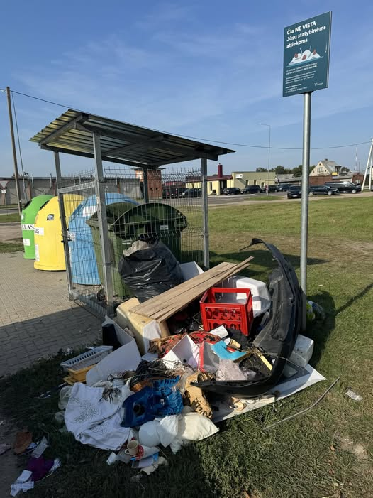
- Nustatyti atliekų tvarkymo paslaugų teikėjų pažeidimai - 39 atvejai;
- Nustatyti/įspėti asmenys, galimai teršiantys aplinką, nesilaikantys atliekų tvarkymo taisyklių ir šalinantys atliekas tam neskirtose vietose – 529 asmenys (iš jų savivaldybės viešosios tvarkos skyriui perduota 133 atvejai);
- Nustatyti gedimai (bendro naudojimo atliekų surinkimo aikštelėse) - 57 atvejai;
- Nekilnojamojo turto objektų patikrinimai - 101 objektų.
Planuojama, kad derinant aktyvius kontrolės veiksmus bei švietimo/informavimo priemones, atliekų turėtojų rūšiavimo įgūdžiai gerės ir atskirai surenkamų komunalinių atliekų kiekiai kasmet didės.
Žiedinė ekonomika - pakartotinis daiktų panaudojimas
Tauragės regiono gyventojai 2024 m. aktyviai naudojosi DASA aikštelėse įrengtose „PADĖK“ erdvėmis bei vežė arba pasiėmė tolimesniam naudojimui tinkamus, atsibodusius ar nusidėvėjusius baldus, langus, duris, dviračius, kilimus, automobilines kėdutes, vežimėlius, elektros ir elektronikos prietaisus, drabužius, namų tekstilę, laisvalaikio, sporto prekes, namų apyvokos, interjero gaminius, vaikų priežiūros reikmenis, avalynę, žaislus ir t. t.

2024 m. naudingų daiktų erdvėse „PADĖK“ paruošta ir perduota pakartotiniam naudojimui 60 t daiktų. Didžioji dalis (28,7 t.) daiktų priimta ir paruošta pakartotiniam naudojimui Tauragės naudingų daiktų erdvėje „Padėk“. Visose „Pafėk“ erdvėse daugiausia pakartotiniam naudojimui perduota baldų, namų apyvokos ir interjero daiktų, laisvalaikio, sporto prekių, drabužių ir tekstilės.
9 pav. „Padėk“ stotelėse surinkti tinkami naudojimui nebereikalingi daiktai
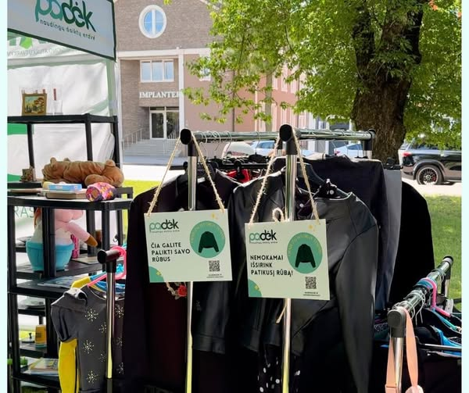
Senų sąvartynų ir šiukšlynų priežiūra po uždarymo
2024 m. Bendrovė vykdė Ližių, Šidagių, Paneročio, Skirsnemuniškių, Smukučių, Plaušvarių uždarytų sąvartynų priežiūrą bei aplinkos monitoringo stebėseną.
2024 metais buvo vykdomas poveikio aplinkai monitoringas pagal kiekvienam sąvartynui parengtas ir su atsakingomis institucijomis suderintas aplinkos monitoringo programas. Monitoringo vykdymo metu buvo sekama uždarytų sąvartynų požeminio vandens būklė, kad būtų galima laiku imtis prevencinių priemonių galimo vandens teršimo atveju. Pagrindinės monitoringo kryptys - vandens lygio matavimas, vandens cheminės sudėties tyrimai. Detalesnė informacija apie uždarytų sąvartynų monitoringo rezultatus ir teikiamas išvadas skelbiama Įmonės internetinėje svetainėje adresu: www.uabtratc.lt.

Vietinės rinkliavos įmokos už komunalinių atliekų surinkimą iš atliekų turėtojų ir atliekų tvarkymą administravimas
Bendrovė, vykdydama Vietinės rinkliavos įmokos Savivaldybių teritorijose administravimo funkcijas, 2024 m. formavo ir siuntė mokėtojams skolos bei mokėjimo pranešimus. Iš viso TRATC duomenų bazėje 2024 m. buvo registruoti daugiau nei 48 tūkst. Tauragės regiono mokėtojų. Iš jų 15 087 (31 proc. nuo visų mokėtojų) mokėtojams Vietinės rinkliavos mokesčio duomenys buvo teikiami elektroniniu būdu. Lyginant su 2023 m., skolos ir mokėjimo pranešimų siuntimas el. būdu padidintas 6 proc.
TRATC teikė konsultacijas Vietinės rinkliavos mokėtojams, nagrinėjo prašymus dėl nekilnojamo turto objektų atleidimo nuo rinkliavos mokesčio, gyvenančių asmenų skaičiaus tikslinimo, nekilnojamo turto objektų paskirties keitimo ar įtraukimo į netinkamų naudoti objektų kategoriją, lengvatų suteikimo, atliekų kiekio deklaravimo, duomenų tikslinimo ir kt. klausimais. Iš viso 2024 m. Bendrovės Rinkliavos skyriaus darbuotojai priimė ir išnagrinėjo 3 936 Tauragės regiono Vietinės rinkliavos mokėtojų pateiktus prašymus.
2024 metais planuota surinkti 3 914 tūkst. Eur Vietinės rinkliavos mokėtojų lėšų, faktiškai surinktos Vietinės rinkliavos mokėtojų lėšos sudarė 3 805,7 tūkst. Eur. Lyginant planuotas ir faktiškai surinktas rinkliavos lėšas, Vietinės rinkliavos mokėtojai sumokėjo 108,3 tūkst. Eur mažiau, nei buvo planuota.
Siekiant padidinti rinkliavos lėšų surinkimą, Bendrovė planuoja kreipti dar didesnį dėmesį efektyvesniam skolų išieškojimui 2024 m. bei taikyti papildomas priemones, skatinančias mokėtojus Vietinės rinkliavos mokestį sumokėti laiku.

Informacija apie nesumokėtų Vietinės rinkliavos įmokų išieškojimą
2024 m. Bendrovė pradėjo 1 640 (2023 m. – 1 396) skolų išieškojimo procedūras dėl nesumokėtų Vietinės rinkliavos įmokų Tauragės regione. Bendra išieškomų Vietinės rinkliavos įmokų skolų suma sudarė 149,1 tūkst. Eur (2023 m. – 142,4 tūkst. Eur). Pagal pradėtas skolų
9 diagrama. 2024 m. planuotos ir surinktos rinkliavos lėšos pagal savivaldybes (tūkst. Eur)
išieškojimo procedūras 2024 metais Vietinės rinkliavos mokėtojai sumokėjo 72,6 tūkst. Eur (2023 m. – 59,3 tūkst. Eur). Bendras Vietinės rinkliavos mokėtojų įsiskolinimų išieškojimas nuo išieškomų sumų 2024 m. sudarė 48,7 proc.
10 diagrama. Išieškotų rinkliavos lėšų sumų ikiteisminiu būdu ir teismine tvarka palyginimas pagal savivaldybes (Eur)

2024 m. skolų išieškojimas iš rinkliavos mokėtojų taip pat buvo vykdomas ir per antstolį. Iš viso išieškota 21,1 tūkst. Eur (Tauragės – 7,1 tūkst. Eur, Jurbarko – 6,3 tūkst. Eur, Šilalės – 3,3 tūkst. Eur, Pagėgių – 4,4 tūkst. Eur).
Viešieji pirkimai
2024 m. įvykdyta viešųjų pirkimų, kurių vertė – 3 341,6 tūkst. Eur su PVM.
Vertinant sudarytas ilgalaikes (>3 m.) sutartis, išskirtini dvi didžiausios vertės pirkimai – komunalinių atliekų surinkimo ir jų transportavimo į atliekų apdorojimo įrenginius paslaugų pirkimai, kurių vertė siekia:
11 diagrama. Įvykdytų pirkimų sumų palyginimas tūkst. Eur su PVM

Jurbarko rajono savivaldybėje – 1 181,2 tūkst. Eur su PVM;
Pagėgių savivaldybėje – 526,1 tūkst. Eur su PVM.
Apibendrinant duomenis apie įvykdytus viešuosius pirkimus 2024 metais galima daryti išvadą, kad sudarytos sutartys leido Bendrovei tinkamai vykdyti Koncesijos sutarčių pagrindu nustatytas komunalinių atliekų sistemos administratoriaus funkcijas Tauragės regiono savivaldybių teritorijose.

Bendrovės vidaus ir išorės problemos
2024 m. Bendrovės veiklą įtakojo šie veiksniai:
Vidaus problemos
✔ Pinigų srauto savalaikis neužtikrinimas dėl rinkliavos mokėtojų vengimo savalaikiai mokėti rinkliavos mokestį;
✔ Išaugusios DASA teikiamų paslaugų apimtys bei papildomos techninės įrangos poreikis;
✔ Neefektyvus Sąvartyne esančių valymo įrenginių darbas (brangus aptarnavimas ir chemikalai, esami renginiai nusidėvėję, būtinas jų atnaujinimas, nepasiekiamas rezultatas, tyrimų metu viršijamos teršalų normos). Filtrato kiekį labai įtakoja krituliai, lietingu laikotarpiu filtrato susidaro didesni kiekiai;
✔ Darbuotojų kaita bei darbuotojų trūkumas;
✔ Sena Sąvartyno technika neužtikrina efektyvaus darbo;
✔Sąvartyno eksploatavimo problemos
✔ Nepakankami išplėtota TRATC valdomų objektų infrastruktūra, kuri apsunkina atliekų apdorojimo procesus (efektyvesnis bioskaidžių atliekų apdorojimas būtų pasiektas, jei atliekų apdorojimas būtų vykdomas įrengiant stogines, atliekos būtų mažiau paveiktos aplinkos veiksnių ir kritulių);
✔ Nusidėvėjusi DASA ir ŽAKA infrastruktūra (reikalingi nauji konteineriai, būtinas administracinių pastatų atnaujinimas, palapinių, skirtų atliekoms laikyti įrengimas ir kt.);
✔ Bendrovės procesų skaitmenizavimo trūkumas, dėl kurių vis dar pakankamai Įmonėje sunaudojama per daug popieriaus bei sugaištama laiko atliekant paprastas darbo funkcijas (DVS);
✔ Nekokybiškai teikiama atliekų surinkimo ir vežimo paslauga, dėl kurios gaunami gyventojų ir juridinių asmenų skundai. Įmonė priversta taikyti baudas bei intensyviai kontroliuoti paslaugos teikėjo veiksmus teikiant paslaugą.
✔ Didelis siunčiamų popierinių mokėjimo ir skolos pranešimų kiekis mokėtojams, dėl ko patiriama per didelių išlaidų jų spausdinimui ir išnešiojimui;
Išorės problemos
✔Gyventojų ir juridinių asmenų aplinkosauginio sąmoningumo trūkumas (atliekos nerūšiuojamos, nustatomi pažeidimai dėl netinkamai paliekamų atliekų prie konteinerių ir kt.). Gyventojų neatsakingas požiūris į atliekų rūšiavimą bei jų sutvarkymą sunkina valstybinių užduočių įgyvendinimą, vis dar susidaro dideli kiekiai mišrių komunalinių atliekų kiekiai ir kt.;
✔ Ilgai trunkančios teisės aktų keitimo derinimo procedūros dėl Taršos integruotos prevencijos ir kontrolės leidimo ir kitų taršos leidimų atnaujinimo, keitimo pagal naujus aplinkosauginius reikalavimus.
✔ Savivaldybių tarybų patvirtina 1 komunalinių atliekų tonos sutvarkymo kaina iš ankstesnių laikotarpių (2020-2023 m.) nepadengė atliekų tvarkymo sistemos patiriamų kaštų. Dėl to įmonė 2024 m. susidūrė su nemokumo problema, tačiau padidinus akcinį kapitalą ir priėmus reikalingus sprendimus įmonė situaciją stabilizavo;
✔ Savivaldybių vėlavimas pervesti lėšas už atliekų tvarkymo paslaugas Bendrovei sunkina įvykdyti finansinius įsipareigojimus (savalaikiai atsiskaityti su valstybinėmis įmonėmis (VMI, Sodra), dengti kreditorinius įsiskolinimus pagal nustatytą grafiką (AB Šiaulių bankas) bei atsiskaityti kitiems paslaugų teikėjams (vežėjas, deginimo įmonė).

BENDROVĖJE ATLIKTŲ AUDITŲ, PATIKRINIMŲ REZULTATAI BEI AUDITORIAUS IŠVADOS
2025 m. balandžio 1 d. atliktas Bendrovės finansinių ataskaitų, kurias sudaro 2024 m. gruodžio 31 d. balansas ir tą dieną pasibaigusių metų pelno (nuostolių) ataskaita, nuosavo kapitalo pokyčio ataskaita, aiškinamasis raštas bei vadovybės ataskaitos auditas.
Finansinių ataskaitų auditą atliko UAB In Salvo (įmonės audito pažymėjimo Nr. 001474). Audito nuomone, finansinės ataskaitos visais reikšmingais atžvilgiais teisingai pateikia Bendrovės 2024 m. gruodžio 31 d. finansinę padėtį ir tą dieną pasibaigusių metų finansinius veiklos rezultatus pagal Lietuvos finansinės atskaitomybės standartus.
2024 m. aplinkos apsaugos departamentas atliko 2 patikrinimus Sąvartyne, kurių tikslas buvo stebėti, kaip laikomasi aplinkos apsaugos, teisinės metrologijos, monitoringo vykdymo kontrolės reikalavimų. Nustatyta, kad įmonės veikla atitinka aplinkosaugos reikalavimus ir standartus.
2024 m. liepos mėnesį sąvartyne atliktas oro taršos iš kvapų modeliavimas, kuris parodė, kad vykdomos vieklos metu išskiriamų kvapų didžiausios leidžiamo kvapo koncentracijos ribinė vertė neviršijama už esamos sąvartyno Sanitarinės apsaugos zonos ribos, o tarša į aplinkos orą – neviršija ribinių verčių.
2024 m. spalio mėnesį atliktas sąvartyno esamos būklės įvertinimas įmonės UAB Hidrotera. Nustatyta, kad faktiškai suformuoto kaupo šlaitų polinkis atitinka projektinį ir sąvartynas eksploatuojamas tinkamai. Sąvartyno rezervas atliekų šalinimui – 60 646 tonos, numatomas sąvartyno eksploatacijos laikas iki projektinio aukščio – apie 12,3 metų. Įdiegus naujas atliekų apdorojimo technologijas arba pasikeitus atliekų tvarkymą reglamentuojantiems teisės aktams, rezervas turėtų būti įvertintas iš naujo.
2024 m. ŽAKA ir DASA atlikti 5 metrologijos srities teisės aktų laikymosi patikrinimai, 16 paviršinio vandens monitoringo patikrinimų ir 7 aplinkosauginiai patikrinimai.

Direktorė Donvina Arlauskienė

JURBARKO RAJONO SAVIVALDYBĖS ADMINISTRACIJOS

INFRASTRUKTŪROS IR TURTO SKYRIUS

AIŠKINAMASIS RAŠTAS

PRIE JURBARKO RAJONO SAVIVALDYBĖS TARYBOS SPRENDIMO „DĖL UAB TAURAGĖS REGIONO ATLIEKŲ TVARKYMO CENTRO 2024 METŲ VEIKLOS ATASKAITOS, 2024 METŲ FINANSINIŲ ATASKAITŲ RINKINIO IR PELNO (NUOSTOLIŲ) PASKIRSTYMO“ projekto

2025-04-07
Jurbarkas

1. Parengto projekto tikslai ir uždaviniai.
Pateikti Savivaldybės tarybai UAB Tauragės regiono atliekų tvarkymo centro 2024 metų veiklos ataskaitą, finansinių ataskaitų rinkinį ir pelno (nuostolių) paskirstymo ataskaitą.
2. Kaip šiuo metu yra sureguliuoti projekte aptarti klausimai.
Lietuvos Respublikos vietos savivaldos įstatymo 15 straipsnio 3 dalies 5 punkte nustatyta, kad paprastoji savivaldybės tarybos kompetencija yra savivaldybės valdomų įmonių metinių finansinių ataskaitų rinkinių, metinių pranešimų ir (ar) veiklos ataskaitų tvirtinimas.
3. Kokių pozityvių rezultatų laukiama.
Savivaldybės taryba bus informuota apie UAB Tauragės regiono atliekų tvarkymo centro veiklą 2024 metais.
4. Galimos neigiamos priimto projekto pasekmės ir kokių priemonių reikėtų imtis, kad tokių pasekmių būtų išvengta.
Nenumatoma
5. Kokie šios srities aktai tebegalioja (pateikiamas aktų sąrašas) ir kokius galiojančius aktus būtina pakeisti ar panaikinti, priėmus teikiamą projektą.
-
6. Projekto rengimo metu gauti specialistų vertinimai ir išvados, ekonominiai apskaičiavimai (sąmatos), konkretūs finansavimo šaltiniai.
Jurbarko rajono savivaldybės administracija UAB Tauragės regiono atliekų tvarkymo centro 2024 metų veiklos ataskaitos turinio netaisė.
7. Ar reikalingas projekto antikorupcinis vertinimas.
Nereikalingas
8. Projekto iniciatorius, autorius ar autorių grupė.
UAB Tauragės regiono atliekų tvarkymo centras
9. Kiti, autorių nuomone, reikalingi pagrindimai ir paaiškinimai.
-
10. Sprendimas įteikiamas (kam ir kiek egz.).
UAB Tauragės regiono atliekų tvarkymo centrui – 1 egz.

Parengė
Romanas Semaška

